Unit one
Back to school العودة إلى المدرسة
hello / hi أهلاً / مرحباً  name اسم  boy ولد  girl بنت  school مدرسة  bag شنطة  this هذا / هذه (للمفرد القريب )  that تلك ( للمفرد البعيد )  box صندوق  kite طائرة ورق  ball كرة  pen قلم جاف  pencil قلم رصاص  How old كم عمر  thanksشكرا ً | my name اسمي  your name اسمك  spell يتهجى  spelling الهجاء  bat خفاش  cat قطة  dog كلب  lion أسد  sheep خروف  sing يغني  look ينظر  with us معنا  I’m أنا أكون  Fine بخير  everyone كل شخص
Hello. *** Hi أهلاً / مرحباً (تحية للمقابلة)
I’m انا أكون (نستخدمها عندما نقدم أنفسنا أو التحدث عن أنفسنا)
This is هذا يكون (نستخدمها عندما نقدم الأخرين)
- This is Ahmed. – This is Hoda .
- How are you? كيف حالك ( نستخدمها للسؤال عن الحال / الصحة )
- I’m fine thanks / fine, thanks.
How old are you? كم عمرك ( نستخدمها للسؤال عن العمر / السن)
I’m ten years old.

How old is Ali?كم عمر علي
He’s nine years old.
How old are Heba and Ahmed ?
They’re eight years old .

** عند جمع الأسماء نضيف في نهاية الأسم (s – es )
a cat cats a boy boys
a box boxes a dish dishes “ sh – ch – o – x – ss ” es

The numbers الأرقام

1 one | 2 two | 3 three | 4 four
5 five | 6 six | 7 seven | 8 eight
9 nine | 10 ten | 11 eleven | 12 twelve
13 thirteen | 14 fourteen | 15 fifteen | 16 sixteen
17 seventeen | 18 eighteen | 19 nineteen | 20 twenty


Unit two
My things أشيائي
chair كرسي  car سيارة  bag حقيبة  kite طائرة ورقية bookكتاب  table منضدة  plantنبات  key مفتاح  plane طائرة  egg بيضة  ice cream جيلاتي  umbrella شمسية | orange برتقالة  a dish طبق  a bus اتوبيس  a ship سفينة  a bike دراجة  It’s إنها تكون  It’s me إنه أنا  secret سر  number رقم  teacher مدرس  bee نحلة  thanks شكراً

a - an
** أدوات نكرة نضعهما قبل الاسم المفرد الذي يعد .
a توضع قبل الاسم المفرد البادئ بحرف ساكن
a boy - a girl - a cat - a car
an توضع قبل الاسم المفرد البادئ بحرف متحرك
(a – e – i – o – u) الحروف المتحركة
an egg – an orange – an ox – an umbrella
** What’s this? ما هذا ( تستخدم للسؤال على غير العاقل)
- What’s this?
It’s a bag.
------------------------------------------------------------------
- Is this a car?
Yes, it is.
No, it isn’t.
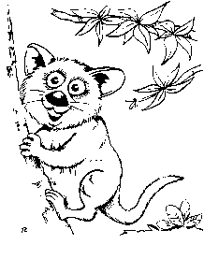
- Is this a cow?
No, it isn’t. It’s a cat.
*********************************************************
Punctuation Rules علامات الترقيم
- نستخدم الحروف الكبيرة “ capital letters” في بداية الجمل وأسماء الأعلام ( أسماء الأشخاص والبلاد والأماكن المشهورة ) وكذلك أيام الأسبوع وشهور السنة وأسماء اللغات (English / Arabic) وضمير المتكلم (I) في أى مكان في الجملة .
We visited Giza . I like English . Today is Monday.
- نضع نقطة في نهاية الجملة .
This is Samy .
3 - نضع علامة استفهام في نهاية السؤال .
How are you ?
What’s this ?
Unit three
At the zoo في حديقة الحيوان

zoo حديقة الحيوان  camera كاميرا  door باب  plate طبق مسطح  dish طبق عميق  television تليفزيون  flower زهرة  Thanks = thank you شكراً  where أين  in في  on على  under تحت  behind خلف  between بين  this هذا / هذه (للمفرد القريب )  that تلك ( للمفرد البعيد)  giraffe زرافة  bear دب  peacock طاووس  tiger نمر  lion أسد | Zebra حمار وحشي  elephant فيل  monkey قرد  Let’s هيا بنا  It’s إنه يكون / إنها تكون  cat قطة  bat خفاش  rat فأر  hat قبعة  look at ينظر إلى  snake ثعبان  hen دجاجة  cup فنجان  a glass كوب زجاجي  visit يزور  wall حائط  bird طائر  bicycle دراجة  man رجل  donkey حمار  there يوجد
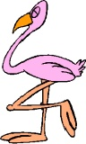

** (This – That) أسماء الإشارة **
-This هذا / هذه (تستخدم عند الإشارة على المفرد القريب)
-This is a cat. هذه تكون قطة ( معنى ذلك أن القطة قريبة من المتحدث)
- That تلك (تستخدم عند الإشارة إلى المفرد البعيد)
That is a bag.
** نختصر is إلى ‘s في المحادثات
That’s a bag.
**********************************************
** Where أين (تسأل عن المكان)
- Where’s the cat?
- It’s under the table.
- Where are the boys?
- They are under the tree.

“in في - on على - under تحت - behind خلف / وراء ”هذه حروف جر المكان There يوجد
There is + اسم مفرد “يوجد للمفرد ”
-There is a book. يوجد كتاب واحد
There are + اسم جمع “يوجد للجمع ”
There are two boys.
Unit Four
Clothes and Colours ملابس وألوان
look ينظر  well done حسناً  do يفعل  run يجري  read يقرأ  play يلعب  sit يجري  swim يسبح  jump يقفز  walk يمشي  write يكتب  cook يطهو  sing يغني  eat يأكل  red أحمر  green اخضر  blue أزرق  black أسود  white أبيض  cook يطهو / يطبخ | pink وردي  brown بني  yellow أصفر  orange برتقالي  shirt قميص  T-shirt تي شيرت  hat قبعة  jacket جاكت  blouse بلوزة  skirt جيبة  jumper بلوفر  trousers بنطلون  shorts شورت  socks جورب / شراب  shoes حذاء  slippers شبشب  wear يرتدي  fly a kite يطير طائرة  ride a bike يركب دراجة  sing a song يغني أغنية
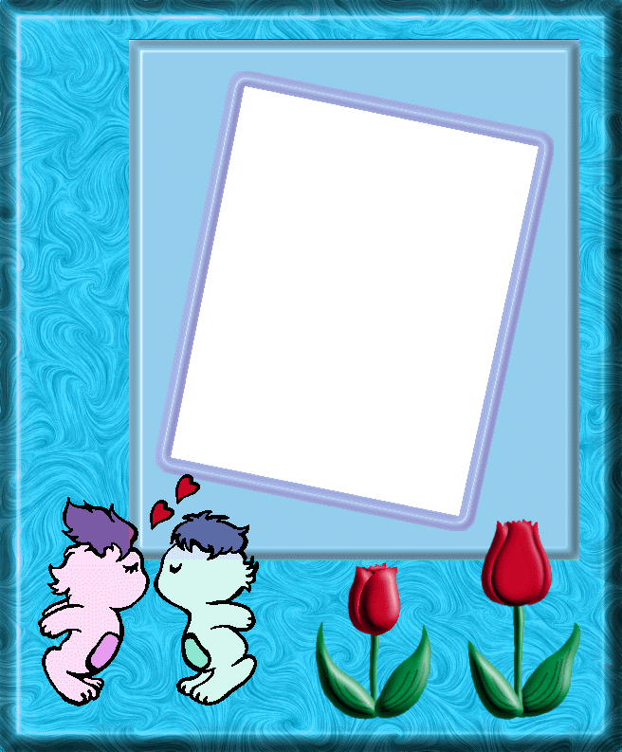
** للسؤال عن ما يرتديه الشخص نستخدم :
** What’s Ali wearing ?
He’s wearing a blue shirt .
*** زمن المضارع المستمر ***
** نستخدم المضارع المستمر لنعبر عن حدث يحدث الآن " وقت الكلام "
- عند وضع الفعل في المضارع المستمر نضع في نهاية الفعل ing .
I am
He , she ,it مفرد is + v.فعل + ing
We, you , they جمع are
am = ‘m / is = ‘s / are = ‘re
- Ali’s reading .
- عندما ينتهي الفعل بـ e تحذف عند إضافة ing
Write writing / ride riding
- هناك أفعال يضاعف فيها الحرف الأخير عند إضافة ing
swim swimming / sit sitting
--------------------------------------------------
do doing / cook cooking
play playing / fly flying
jump jumping / wear wearing
walk walking / eat eating

Unit Five
Happy days أيام سعيدة
Saturday السبت  Sunday الأحد  Monday الأثنين  Tuesday الثلاثاء  Wednesday الأربعاء  Thursday الخميس  Friday الجمعة  a day يوم  a week أسبوع  good morning صباح الخير  well done حسناً  what else ماذا أيضاً  favourite مفضل  timetable جدول الحصص  subject مادة دراسية  Arabic لغة عربية  English لغة إنجليزية  maths رياضيات / حساب  science العلوم  art الرسم  music موسيقى  sports الألعاب الرياضية | look at ينظر إلى  picture صورة  pictures صور  beach شاطئ  zoo حديقة الحيوان  home منزل / بيت  school مدرسة  the pyramids الأهرامات  park حديقة / منتزه  holiday عطلة / أجازة  library مكتبة  last سابق / ماضي  yesterday أمس  play يلعب  Mondays أيام الأثنين  the last الأخير  school day يوم مدرسي  name اسم  year سنة  class فصل  lesson حصة / درس  break فسحة

** What day is today ? ما اسم هذا اليوم ( للسؤال عن اليوم )
- Today is Tuesday .اليوم الثلاثاء

** What’s your favourite subject ? ما هي مادتك المفضلة ؟
- My favourite subject is English .
** What subjects do you have today ?ما هى المواد التي عندكم اليوم
We have English and maths .
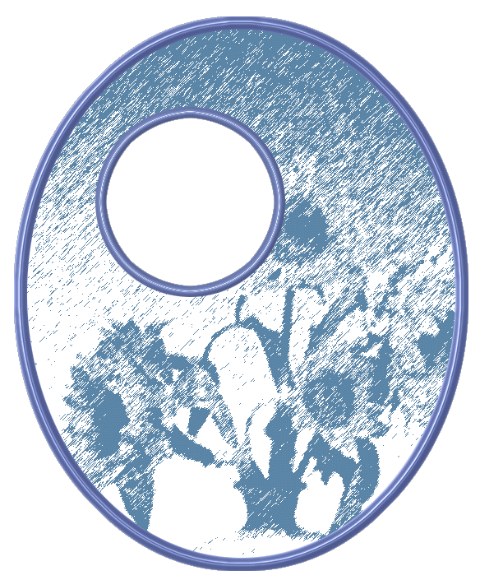
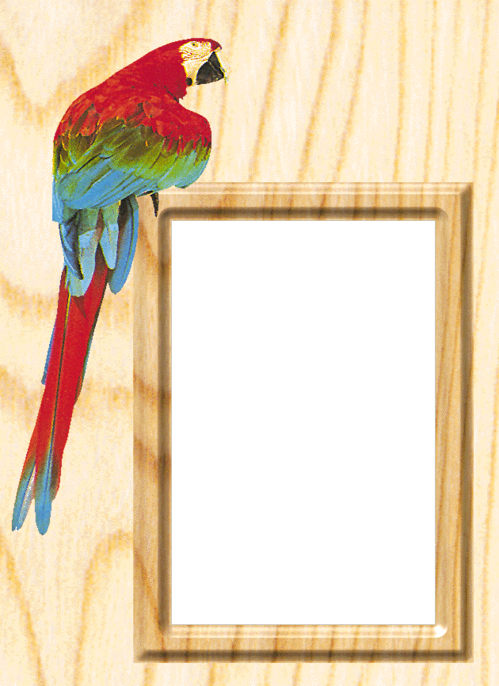
***********************************************************
The past simple tense زمن الماضي البسيط
** نستخدم الماضى المستمر لنعبر عن حدث تم وانتهى في الماضى .
are were was am
is was
On Saturday I was at home.
*****************************************************************
** مجموعة من حروف الجر **

at بمعني إلى وسيتخدم بمعنى في .
Look at my book انظر إلى كتابي
I was at school . كنت في المدرسة
On تستخدم بمعنى على / في "" مع أيام الأسبوع
The book is on the table . الكتاب على المنضدة
On Friday, I was at home . في يوم الجمعة أنا كنت في البيت .

Unit six
My computer حاسبي الآلي
computer حاسب آلي  keyboard لوحة المفاتيح  monitor جهاز العرض  screen شاشة  CDأسطوانة  mouse فأرة الحاسب  play a game يلعب لعبة  key مفتاح  blouse بلوزة  flower زهرة  park منتزه / حديقة  Let’s هيا بنا  visit يزور  downtown وسط البلد  statue تمثال  bird طائر | shop محل  bus أتوبيس street شارع  traffic lights اشارات المرور  taxi تاكسي  policeman رجل المرور  readيقرأ  jump يقفز  play يلعب  run يجري  write يكتب  dance يرقص  visit يزور  town مدينة  room غرفة  but لكن
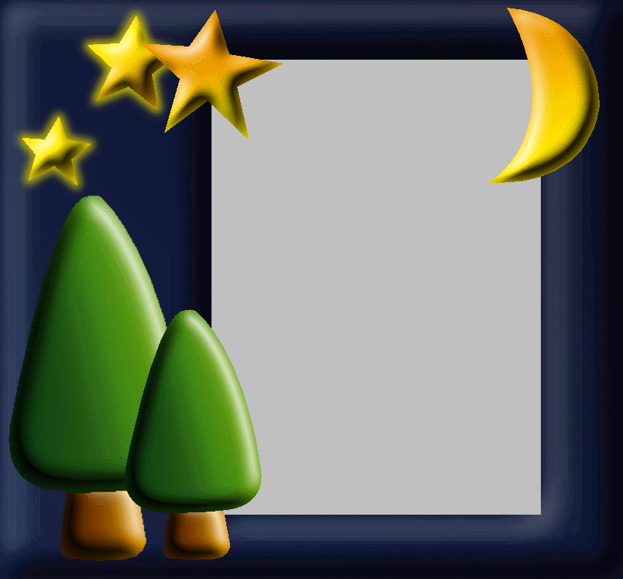
- These هؤلاء (إشارة إلى الجمع القريب )
- These are my books .
- Those أولئك ( إشارة للجمع البعيد )
- Those are boys.

*** Can I …………… ? Can we …………? يستخدمان للاستئذان / الاقتراح
- Can we play tennis ? هل يمكننا أن نلعب تنس
- Can I go out ? هل من الممكن أن أخرج
** الرد بالموافقة نعم / بالتأكيد sure

ou

** ينطق الحرفان معاً بطريقة مشابهة في الكلمات الآتية :
mouse - blouse - house - trousers

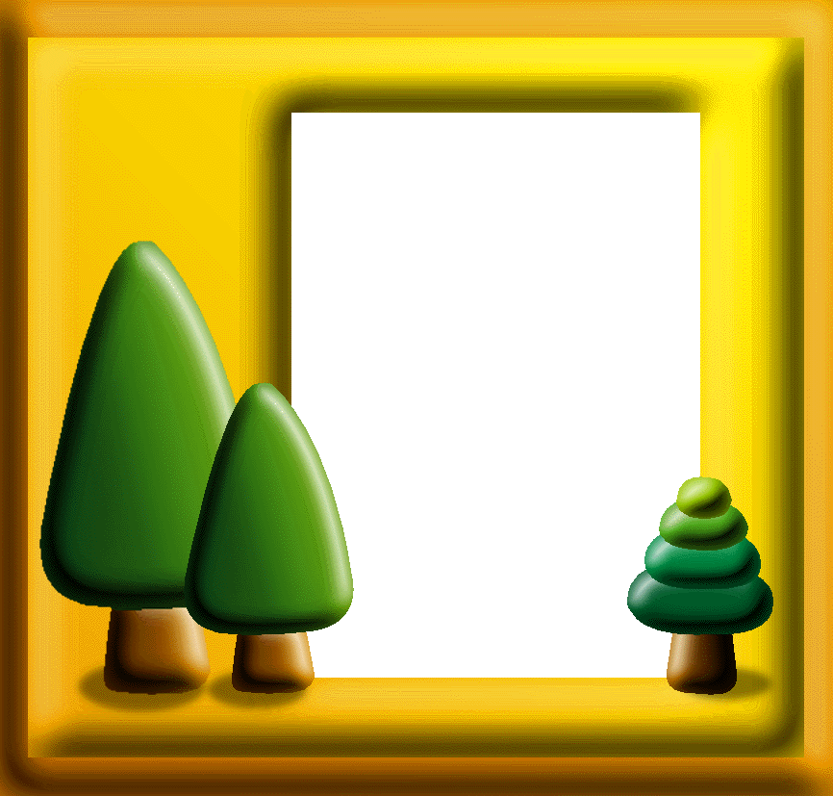

Unit seven

العائلة والعمل Family and Work
صورة فوتوغرافية a photo  صور Photos  يعمل work  يعيش live  أب father  أم mother  الجد grandfather  الجده grandmother  أخ brother  عمة / خالة aunt  عم / خال uncle  ابن العم / الخال cousin  يصنع make  كرسي a chair  كراسي chairs  يسوق drive  سيارة نقل truck  يعلم teach  مدرس / مدرسة teacher | عائلة family  وظائف jobs  طبيب a doctor  مهندس an engineer  مزارع / فلاح a farmer  ممرضة an nurse  شرطي a policeman  مطرب / مغني a singer  مدرس a teacher  نجار a carpenter  سائق a driver  أماكن العمل places of work  مزرعه a farm  بيت a home  مستشفى a hospital  مكتب an office  مدرسة a school  تلميذ pupil  الصف الرابع grade 4
فعل ( يكون ) Verb to be
I am
يكون is المفرد he , she , it
are الجمع we , you , they
هو يكون he is = he’s أنا أكون I am = I’m
نحن نكون we are = we’re

زمن المضارع البسيط

- يستخدم ليعبر عن عادة أو حقيقة .
- عند وضع الفعل في زمن المضارع البسيط نضع له s في نهايته مع المفرد ( الاسم المفردhe , she ,it )
- I work in a school .
- Ali lives in Tanta .
- He plays tennis .
-----------------------------------------------------------
**** للسؤال عن فعل في زمن المضارع البسيط وكان الفاعل مفرد غائب نستخدم does قبل الفاعل ثم الفعل في المصدر .
* She works in a school .
Where does she work ?

Unit Eight
أستطيع أن أرى I can see

أذن ear  فم mouth  أنف nose  ذراع arm  رجل / ساق leg  يد hand  أصبع اليد finger  أصبع القدم toe  ركبة knee  قدم (مفرد) foot  أقدام feet  سنة tooth  أسنان teeth  ذيل tail  رقبة neck | يستطيع can  يرى see  عديد many  يحب love  دائرة circle  مربع square  مثلث triangle  نجم star  شكل shape  يوجد there  parts of the body  أجزاء الجسم  رأس head  وجه Face  شعر hair  عين eye

كم عدد ( للسؤال عن العدد ) ** How many ……………………..?
* How many books are there ?
- There are three books .
- I can see three books .

Unit nine
مدينتنا Our town

كارب boat  يصطاد سمكاً catch fish  يطير fly  السماء sky  مبنى building  طائر bird  محل بيع الأخذية shoe shop  محل بيع زهورFlower ship  خباز baker  يخمن guess  حديقة الحيوان zoo  صورة photo  ركبة knee  نجار carpenter  ممرضة nurse  مهندس engineer  موسيقى music  كم عمر How old ….? | خريطة map  حديقة عامة / منزه park  حمام سباحةSwimming poll  مدينة town  سينما cinema  محل shop  بين between  مقابل opposite  بجوار next to  نهر river  صياد fisherman  نهر النيلthe River Nile  شبكة net  يريد want  يكون be  يستمع إلى listen to

